Самостоятельная работа «Тема № 2 "Математические операции. Переменные и их типы. Операторы"»

Задание 1

1. 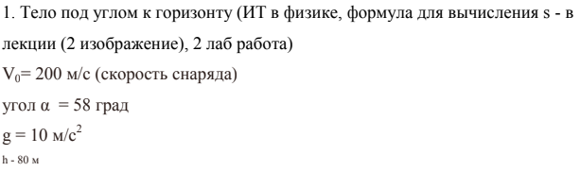
2. $S=\frac{V_{0}^{2}sin(a)cos(a)+V_{0}cos(a)*\sqrt{{(V_{0}sin(a))}^{2}}+2gh}{g}$.

|  |  |  |
| --- | --- | --- |
| Имя | Значение | Тип |
| v­0 | Начальная скорость | float |
| a | Угол | float |
| g | Ускорение свободного падения | float |
| h | Высота | float |
| s | Расстояние | float |

#include <stdio.h>  
#include <math.h>  
  
int main() {  
 float v0 = 200, a = 58, g = 10, h = 80, s;  
 a = a * 180 / M_PI;  
 s = (v0 * v0 * sin(a) * cos(a) + v0 * cos(a) * sqrt(pow(v0 * sin(a), 2) + 2 * g * h)) / g;  
 printf("S = %f", s);  
 return 0;  
}

1. 

Задание 2

1. 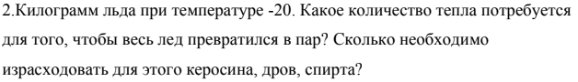
2. $Q=cmΔt$— количество теплоты, необходимое для нагревания вещества; $Q=λm$ — теплота плавления; $q=\frac{Q}{m}$— удельная теплота сгорания; $Q=Lm$— теплота парообразования.

|  |  |  |
| --- | --- | --- |
| Имя | Значение | Тип |
| q | Общее количество теплоты | int |
| c1 | Удельная теплоемкость льда | int |
| c | Удельная теплоемкость воды | int |
| m | Масса льда | int |
| l | удельная теплота парообразования | int |
| h | удельная теплота плавления | int |
| q1 | удельная теплота сгорания керосина, масса керосина | float |
| q2 | удельная теплота сгорания дров, масса дров | float |
| q3 | удельная теплота сгорания спирта, масса спирта | float |

#include <stdio.h>  
  
int main(int argc, char** argv){  
 int q, c1 = 2100, c = 4200, m = 1, l = 2260000, h = 330000;  
 float q1 = 408e5, q2 = 15e6, q3 = 30e6;  
 q = c1 * m * 20 + h * m + c * m * 100 + l * m;  
 q1 = q / q1;  
 q2 = q / q2;  
 q3 = q / q3;  
 printf("Масса керосина = %f.\n", q1);  
 printf("Масса дров = %f.\n", q2);  
 printf("Масса спирта = %f.", q3);  
 return 0;  
}

1. 

Задание 3

1. 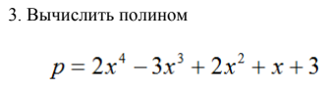
2. $p=2*x^{4}-3*x^{3}+2*x^{2}+x+3=(((2*x-3)*x+2)*x+1)*x+3$.

|  |  |  |
| --- | --- | --- |
| Имя | Значение | Тип |
| x | Значение, вводимое пользователем | int |
| p | Значение f(n−1) | int |

#include <stdio.h>  
  
int main() {  
 int x = 17, p;  
 p = (((2 * x - 3) * x + 2) * x + 1) * x + 3;  
 printf("p = %d", p);  
 return 0;  
}

1. 